Приложение 1

к решению Совета

от 01.10.2024 № 540

Перечень

элементов планировочной структуры и улично-дорожной сети,

подлежащих наименованию

1. Присвоить:

элементу планировочной структуры с местоположением: Российская Федерация, Оренбургская область, городской округ город Оренбург, город Оренбург с типом «территория садоводческого некоммерческого товарищества» (далее – «территория СНТСН») наименование «Лесные дачи». Территория СНТСН «Лесные дачи» состоит из контура, ограниченного условно проведенной замкнутой линией, соединяющей последовательно поворотные точки, которыми являются земельные участки, входящие в состав описываемого садового товарищества, с кадастровыми номерами: 56:44:0239001:15746, 56:44:0239001:1568, 56:44:0239001:1674, 56:44:0239001:15747;

элементам улично-дорожной сети с местоположением: Российская Федерация, Оренбургская область, городской округ город Оренбург, город Оренбург, территория СНТСН «Лесные дачи», с типом «проезд»:   
«1-й Лесной», «2-й Лесной», «3-й Лесной», «4-й Лесной», «5-й Лесной»,   
«6-й Лесной», «7-й Лесной», «8-й Лесной», «9-й Лесной», «10-й Лесной»,   
«11-й Лесной», «12-й Лесной», «13-й Лесной», «14-й Лесной», «15-й Лесной», «16-й Лесной», «17-й Лесной», «18-й Лесной», «19-й Лесной», «20-й Лесной», «21-й Лесной», согласно схеме расположения, указанной в приложении 1.1 к настоящему решению Совета.

2. Присвоить:

элементу планировочной структуры с местоположением: Российская Федерация, Оренбургская область, городской округ город Оренбург, город Оренбург с типом «территория садоводческого некоммерческого товарищества» (далее – «территория СНТ») наименование «Осинки». Территория СНТ «Осинки» состоит из контура, ограниченного условно проведенной замкнутой линией, соединяющей последовательно поворотные точки, которыми являются земельные участки, входящие в состав описываемого садового товарищества, с кадастровыми номерами: 56:44:0239001:1064, 56:44:0239001:490, 56:44:0239001:10858, 56:44:0239001:1078;

элементам улично-дорожной сети с местоположением: Российская Федерация, Оренбургская область, городской округ город Оренбург, город Оренбург, территория СНТ «Осинки» с типом «улица»: наименования:   
«1-я Береговая», «Лесная», «Виноградная», «Осиновый бульвар», «Дружная», «Ветеранов», «Солнечная», «Комарова», «Сторожевая», «Межевая», с типом «переулок» наименования: «Веселый», «Генеральский», согласно схеме расположения, указанной в приложении 1.2 к настоящему решению Совета.

3. Присвоить:

элементу планировочной структуры с местоположением: Российская Федерация, Оренбургская область, городской округ город Оренбург, город Оренбург с типом «территория садоводческого некоммерческого товарищества» (далее – «территория СНТ») наименование «Коммунальник». Территория СНТ «Коммунальник» состоит из контура, ограниченного условно проведенной замкнутой линией, соединяющей последовательно поворотные точки, которыми являются земельные участки, входящие в состав описываемого садового товарищества, с кадастровыми номерами: 56:44:0244005:2174, 56:44:0244005:2163, 56:44:0244005:2196, 56:44:0244005:2171;

элементам улично-дорожной сети с местоположением: Российская Федерация, Оренбургская область, городской округ город Оренбург, город Оренбург, территория СНТ «Коммунальник» с типом «улица»: наименования: «Зеленая», «Цветочная», «Садовая», «Земляничная», «Яблочная», «Малиновая», согласно схеме расположения, указанной в приложении 1.3 к настоящему решению Совета.

4. Присвоить:

элементу планировочной структуры с местоположением: Российская Федерация, Оренбургская область, городской округ город Оренбург, город Оренбург с типом «территория садоводческого некоммерческого товарищества» (далее – «территория СНТ») наименование «Пекарь». Территория СНТ «Пекарь» состоит из контура, ограниченного условно проведенной замкнутой линией, соединяющей последовательно поворотные точки, которыми являются земельные участки, входящие в состав описываемого садового товарищества, с кадастровыми номерами: 56:44:0436006:155, 56:44:0436006:131, 56:44:0436006:183, 56:44:0436006:166;

элементу улично-дорожной сети с местоположением: Российская Федерация, Оренбургская область, городской округ город Оренбург, город Оренбург, территория СНТ «Пекарь» с типом «улица»: наименование: «Вишневая», согласно схеме расположения, указанной в приложении 1.4   
к настоящему решению Совета.

5. Присвоить:

элементу планировочной структуры с местоположением: Российская Федерация, Оренбургская область, городской округ город Оренбург, город Оренбург с типом «территория садоводческого некоммерческого товарищества» (далее – «территория СНТСН») наименование «Восток-2». Территория СНТСН «Восток-2» состоит из контура, ограниченного условно проведенной замкнутой линией, соединяющей последовательно поворотные точки, которыми являются земельные участки, входящие в состав описываемого садового товарищества, с кадастровыми номерами: 56:44:0241001:266, 56:44:0241001:6719, 56:44:0241001:6729, 56:44:0241001:6705;

элементам улично-дорожной сети с местоположением: Российская Федерация, Оренбургская область, городской округ город Оренбург, город Оренбург, территория СНТСН «Восток-2», с типом «улица»: «Восточная», «Поперечная», «Придорожная», «Тупиковая», с типом «тупик» наименование: «Первый», согласно схеме расположения, указанной в приложении 1.5 к настоящему решению Совета.

6. Присвоить:

элементу планировочной структуры с местоположением: Российская Федерация, Оренбургская область, городской округ город Оренбург, город Оренбург с типом «территория садоводческого некоммерческого товарищества» (далее – «территория СНТ») наименование «Луч». Территория СНТ «Луч» состоит из контура, ограниченного условно проведенной замкнутой линией, соединяющей последовательно поворотные точки, которыми являются земельные участки, входящие в состав описываемого садового товарищества, с кадастровыми номерами: 56:44:0301001:131, 56:44:0301001:142, 56:44:0301001:252, 56:44:0301001:223;

элементам улично-дорожной сети с местоположением: Российская Федерация, Оренбургская область, городской округ город Оренбург, город Оренбург, территория СНТ «Луч» с типом «линия»: наименования:   
«1-я», «2-я», «3-я», «4-я», «5-я», «6-я», согласно схеме расположения, указанной в приложении 1.6 к настоящему решению Совета.

7. Присвоить:

элементу планировочной структуры с местоположением: Российская Федерация, Оренбургская область, городской округ город Оренбург, город Оренбург с типом «территория садоводческого некоммерческого товарищества» (далее – «территория СНТ») наименование «Заря Южноуральская». Территория СНТ «Заря Южноуральская» состоит   
из контура, ограниченного условно проведенной замкнутой линией, соединяющей последовательно поворотные точки, которыми являются земельные участки, входящие в состав описываемого садового товарищества, с кадастровыми номерами: 56:44:0241001:6367, 56:44:0241001:6418, 56:44:0241001:6293, 56:44:0241001:6292, 56:44:0241001:7440;

элементам улично-дорожной сети с местоположением: Российская Федерация, Оренбургская область, городской округ город Оренбург, город Оренбург, территория СНТ «Заря Южноуральская» с типом «улица»: наименования: «Тополевая», «Овражная», «Пионная», «Трансформаторная»,   
с типом «переулок» наименования: «1-й Безымянный», «2-й Безымянный», согласно схеме расположения, указанной в приложении 1.7 к настоящему решению Совета.

8. Присвоить:

элементу планировочной структуры с местоположением: Российская Федерация, Оренбургская область, городской округ город Оренбург, город Оренбург с типом «территория садоводческого некоммерческого товарищества» (далее – «территория СНТ») наименование «Родник» район «Облив». Территория СНТ «Родник» район «Облив» состоит из контура, ограниченного условно проведенной замкнутой линией, соединяющей последовательно поворотные точки, которыми являются земельные участки, входящие в состав описываемого садового товарищества, с кадастровыми номерами: 56:44:0241001:6690, 56:44:0241001:114, 56:44:0241001:7544, 56:44:0241001:6305;

элементам улично-дорожной сети с местоположением: Российская Федерация, Оренбургская область, городской округ город Оренбург, город Оренбург, территория СНТ «Родник» район «Облив» с типом «улица»: наименования: «Цветочная», «Восточная», «Пионная», «Зеленая», «Магистральная», «Лесная», согласно схеме расположения, указанной   
в приложении 1.8 к настоящему решению Совета.

9. Присвоить:

элементу планировочной структуры с местоположением: Российская Федерация, Оренбургская область, городской округ город Оренбург, город Оренбург с типом «территория садоводческого некоммерческого товарищества» (далее – «территория СНТ») наименование «Южный Урал». Территория СНТ «Южный Урал» состоит из контура, ограниченного условно проведенной замкнутой линией, соединяющей последовательно поворотные точки, которыми являются земельные участки, входящие в состав описываемого садового товарищества, с кадастровыми номерами: 56:44:0241001:6442, 56:44:0241001:8218, 56:44:0241001:8221, 56:44:0241001:6087;

элементам улично-дорожной сети с местоположением: Российская Федерация, Оренбургская область, городской округ город Оренбург, город Оренбург, территория СНТ «Южный Урал» с типом «улица»: наименования: «Вишневая», «Лесная», «Яблоневая», «Облепиховая», согласно схеме расположения, указанной в приложении 1.9 к настоящему решению Совета.

10. Присвоить:

элементу планировочной структуры с местоположением: Российская Федерация, Оренбургская область, городской округ город Оренбург, город Оренбург с типом «территория садоводческого некоммерческого товарищества» (далее – «территория СНТСН») наименование «Досуг». Территория СНТСН «Досуг» состоит из контура, ограниченного условно проведенной замкнутой линией, соединяющей последовательно поворотные точки, которыми являются земельные участки, входящие в состав описываемого садового товарищества, с кадастровыми номерами: 56:44:0201003:9509, 56:44:0201003:9632, 56:44:0201003:9647, 56:44:0201003:9573;

элементам улично-дорожной сети с местоположением: Российская Федерация, Оренбургская область, городской округ город Оренбург, город Оренбург, территория СНТСН «Досуг» с типом «улица»: наименования: «Цветочная», «Садовая», «Дружбы», «Родниковая», согласно схеме расположения, указанной в приложении 1.10 к настоящему решению Совета.

11. Присвоить:

элементу планировочной структуры с местоположением: Российская Федерация, Оренбургская область, городской округ город Оренбург, город Оренбург с типом «территория садоводческого некоммерческого товарищества» (далее – «территория СНТ») наименование «Труд». Территория СНТ «Труд» состоит из контура, ограниченного условно проведенной замкнутой линией, соединяющей последовательно поворотные точки, которыми являются земельные участки, входящие в состав описываемого садового товарищества, с кадастровыми номерами: 56:44:0239001:3596, 56:44:0239001:3590, 56:44:0239001:405, 56:44:0239001:3257;

элементам улично-дорожной сети с местоположением: Российская Федерация, Оренбургская область, городской округ город Оренбург, город Оренбург, территория СНТ «Труд» с типом «улица»: наименование: «Подлесная», с типом «переулок» наименование: «Аннушкин», согласно схеме расположения, указанной в приложении 1.11 к настоящему решению Совета.

12. Присвоить:

элементу планировочной структуры с местоположением: Российская Федерация, Оренбургская область, городской округ город Оренбург, город Оренбург с типом «территория садоводческого некоммерческого товарищества» (далее – «территория СНТСН») наименование «ПО Мир». Территория СНТСН «ПО Мир» состоит из контура, ограниченного условно проведенной замкнутой линией, соединяющей последовательно поворотные точки, которыми являются земельные участки, входящие в состав описываемого садового товарищества, с кадастровыми номерами: 56:44:0241001:8829, 56:44:0241001:9212, 56:44:0241001:9111;

элементам улично-дорожной сети с местоположением: Российская Федерация, Оренбургская область, городской округ город Оренбург, город Оренбург, территория СНТСН «ПО Мир» с типом «улица»: наименования: «Лесная», «Луговая», «Березовая», «Набережная», «Солнечная», «Сосновая», «Родная», «Садовая», «Зеленая», с типом «переулок» наименование: «Вишневый», «Сливовый», «Ясный», «Лиловый», с типом «проезд» наименование: «Луговой», «Березовый», «Солнечный», «Садовый», «Набережный», согласно схеме расположения, указанной в приложении 1.12 к настоящему решению Совета.

Приложение 1.1

Схема

расположения элементов улично-дорожной сети   
на территории СНТСН «Лесные дачи», подлежащих наименованию

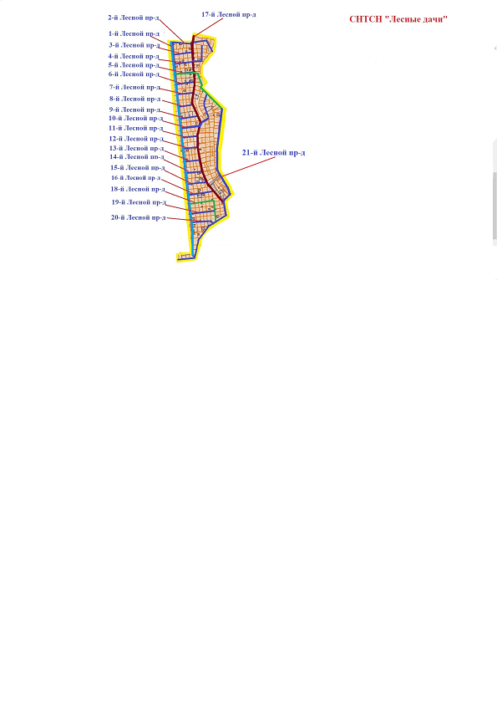

Приложение 1.2

Схема

расположения элементов улично-дорожной сети   
на территории СНТ «Осинки», подлежащих наименованию

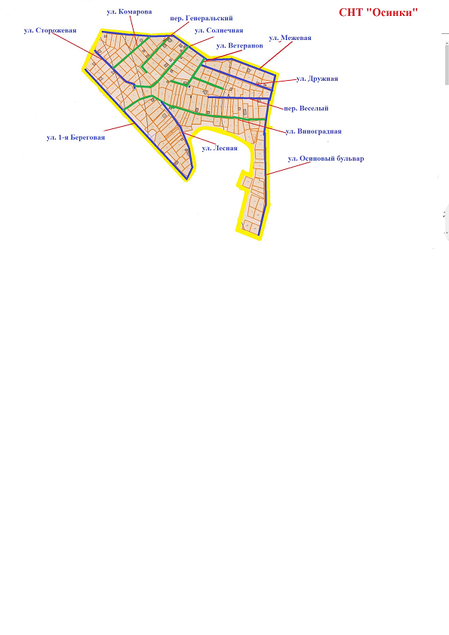

Приложение 1.3

Схема

расположения элементов улично-дорожной сети   
на территории СНТ «Коммунальник», подлежащих наименованию

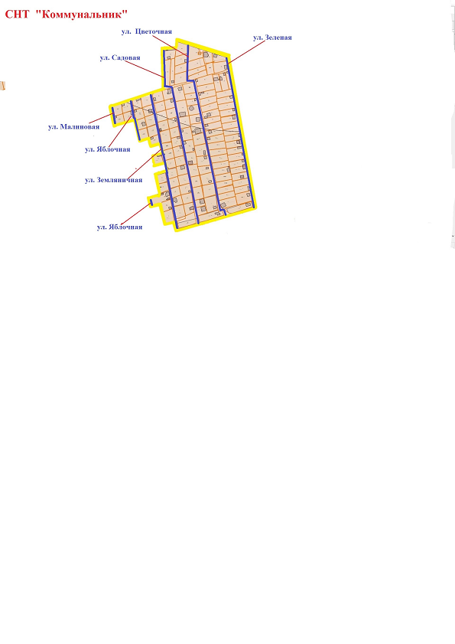

Приложение 1.4

Схема

расположения элементов улично-дорожной сети   
на территории СНТ «Пекарь», подлежащих наименованию

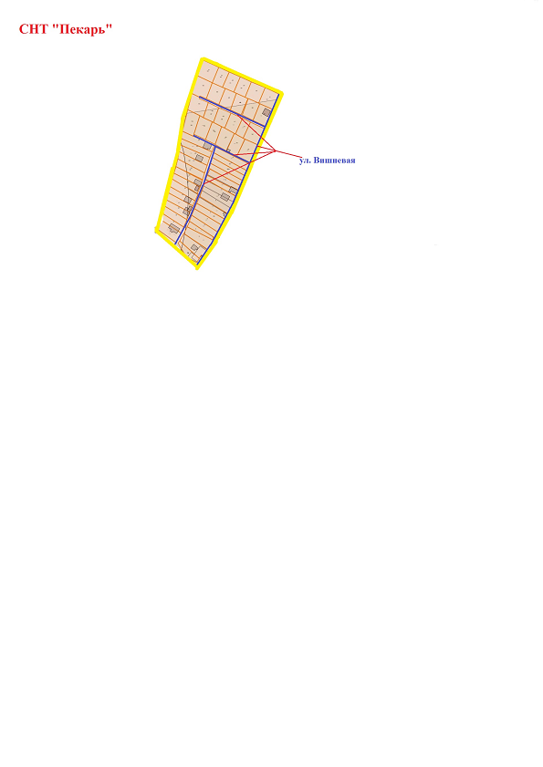

Приложение 1.5

Схема

расположения элементов улично-дорожной сети   
на территории СНТСН «Восток-2», подлежащих наименованию

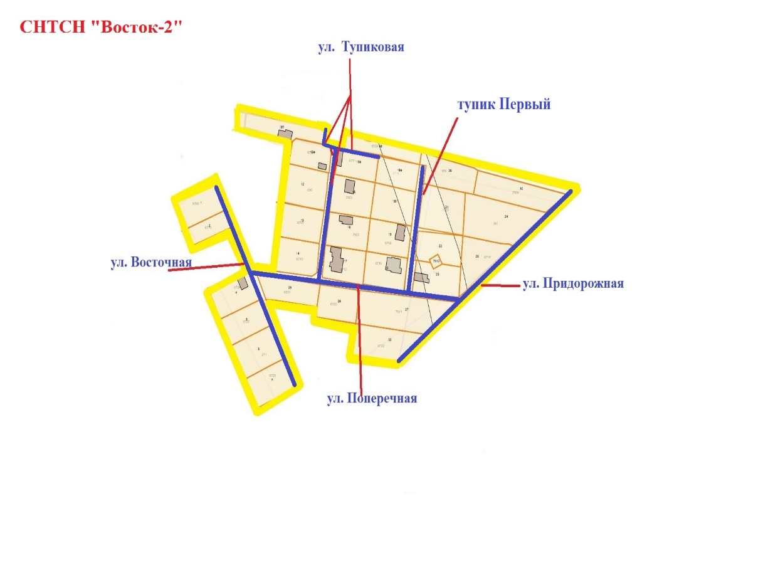

Приложение 1.6

Схема

расположения элементов улично-дорожной сети   
на территории СНТ «Луч», подлежащих наименованию

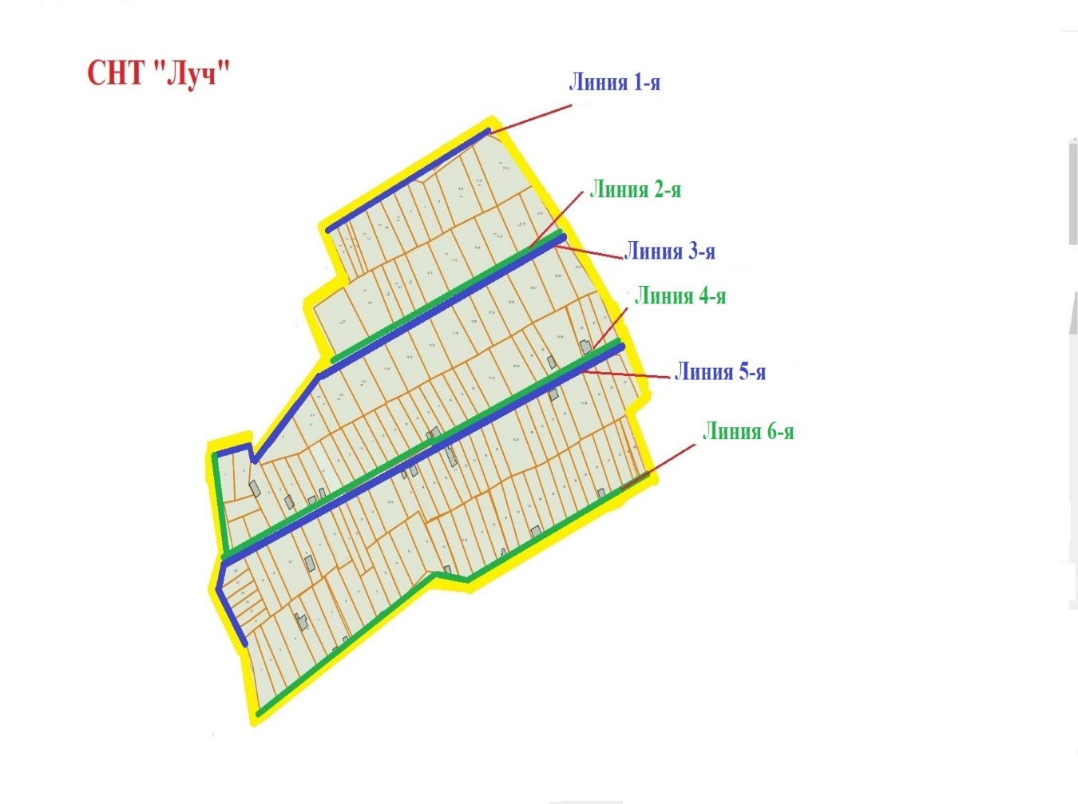

Приложение 1.7

Схема

расположения элементов улично-дорожной сети   
на территории СНТ «Заря Южноуральская», подлежащих наименованию

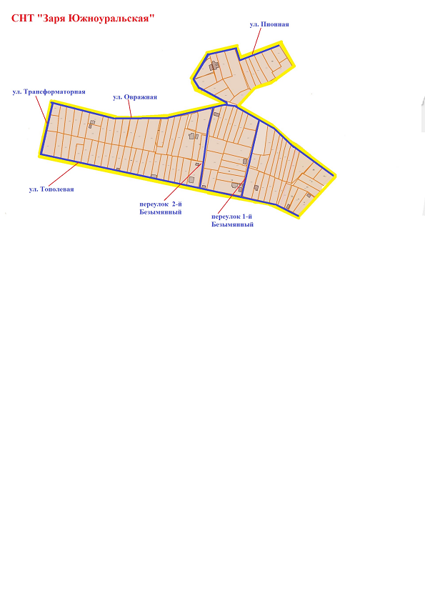

Приложение 1.8

Схема

расположения элементов улично-дорожной сети   
на территории СНТ «Родник» район «Облив», подлежащих наименованию

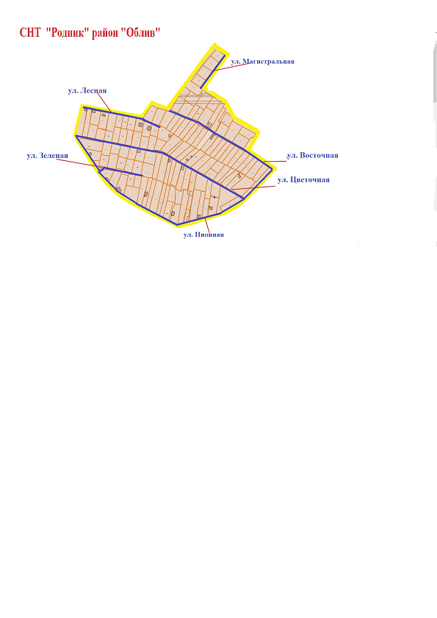

Приложение 1.9

Схема

расположения элементов улично-дорожной сети   
на территории СНТ «Южный Урал», подлежащих наименованию

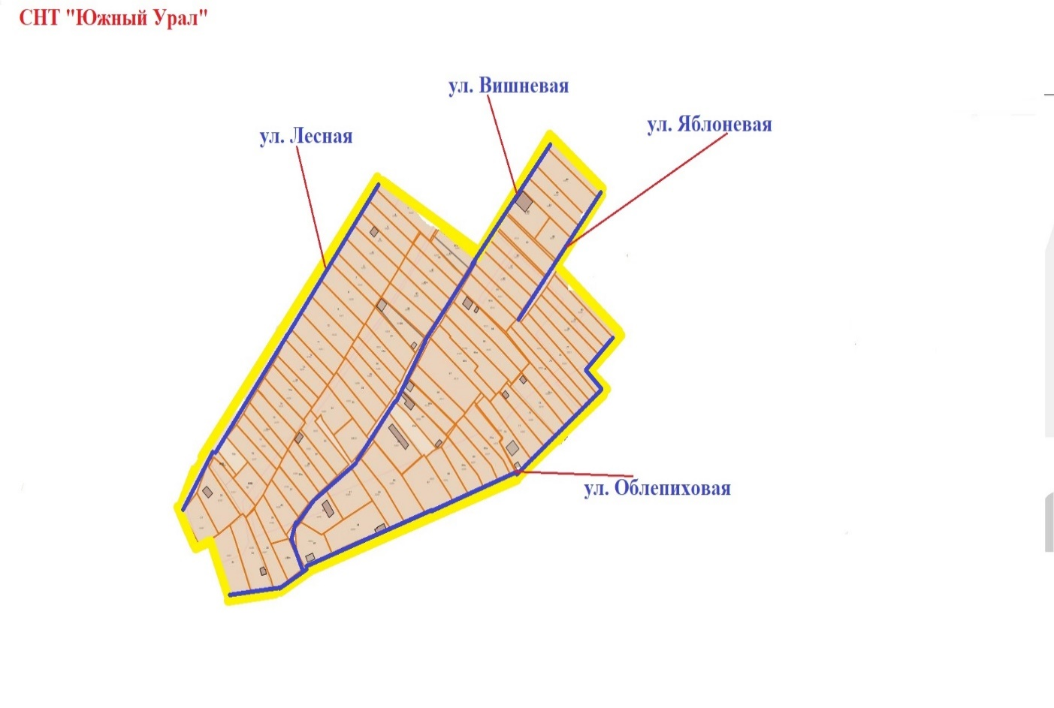

Приложение 1.10

Схема

расположения элементов улично-дорожной сети   
на территории СНТСН «Досуг», подлежащих наименованию

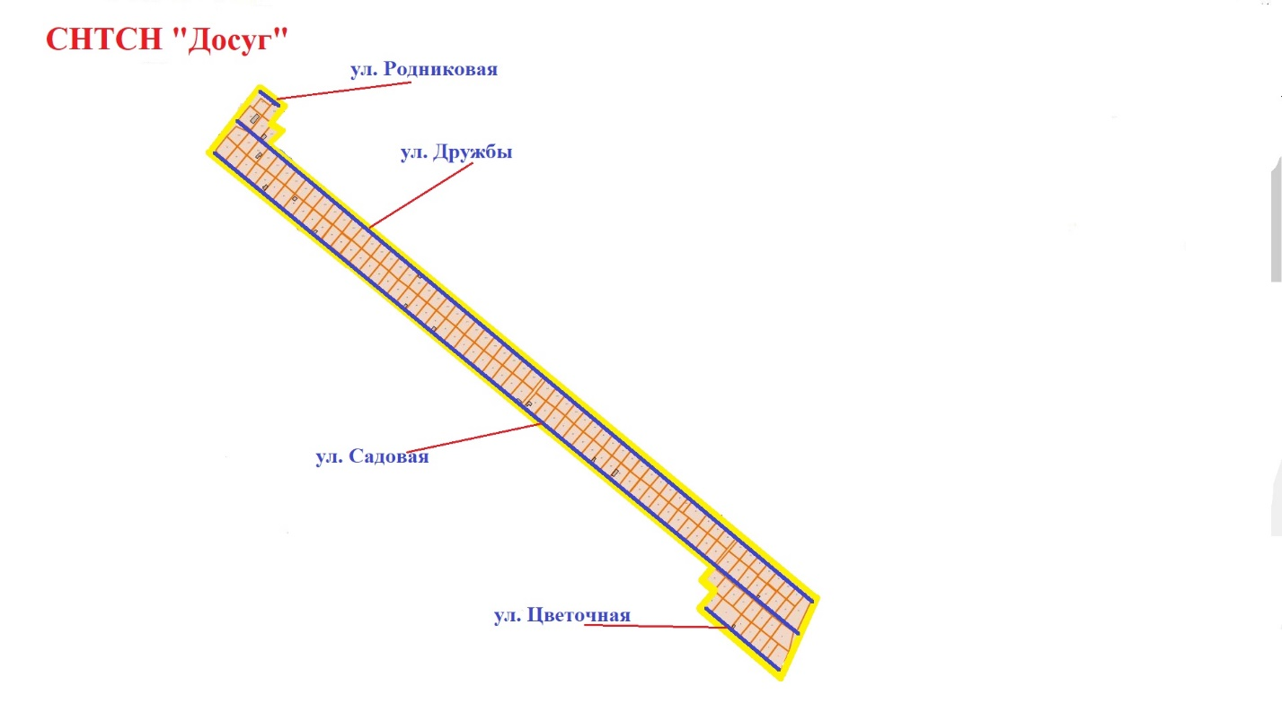

Приложение 1.11

Схема

расположения элементов улично-дорожной сети   
на территории СНТ «Труд», подлежащих наименованию

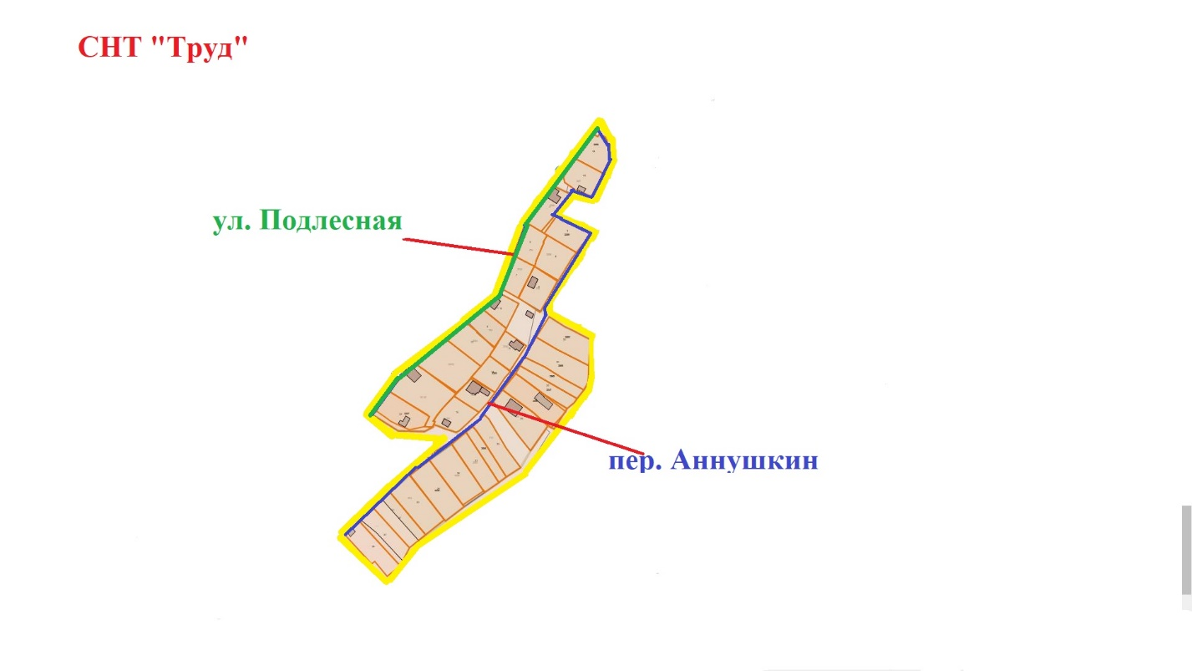

Приложение 1.12

Схема

расположения элементов улично-дорожной сети   
на территории СНТСН «ПО Мир», подлежащих наименованию

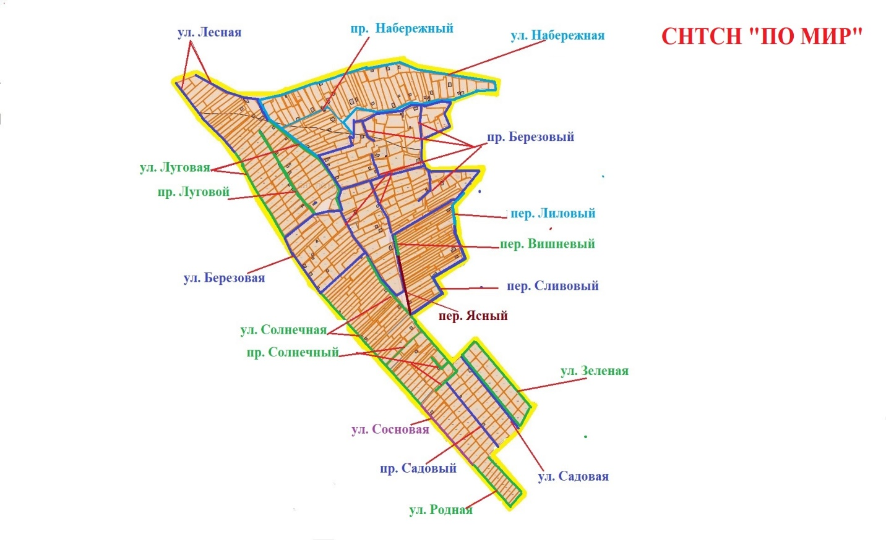

Приложение 2

к решению Совета

от 01.10.2024 № 540

Схема

расположения элемента улично-дорожной сети, подлежащего   
наименованию, на территории поселка Бердянка

городского округа город Оренбург

Оренбургской области Российской Федерации

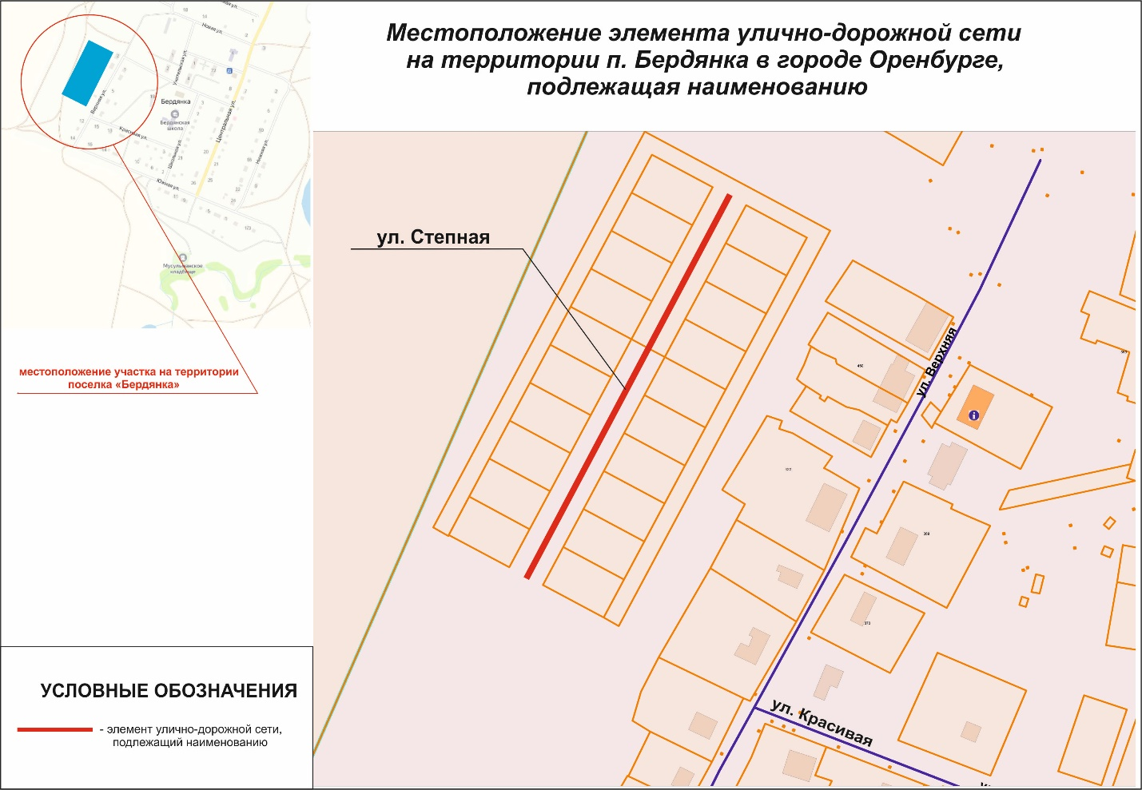

Приложение 3

к решению Совета

от 01.10.2024 № 540

Изменения

в отдельные решения Оренбургского городского Совета

1. Внести в приложение 4 к решению Оренбургского городского Совета от 27.12.2022 № 307 «О присвоении наименований элементам планировочной структуры, элементам улично-дорожной сети, расположенным на территории города Оренбурга, и об установлении мемориальных досок» изменение, изложив пункт 1 в следующей редакции:

«1. Мемориальная доска государственному и общественному деятелю Заверюхе Александру Харлампиевичу с надписью: «ЗАВЕРЮХА АЛЕКСАНДР ХАРЛАМПИЕВИЧ Сын земли Оренбургской. Выпускник ОСХИ 1967. От механизатора до заместителя председателя Правительства РФ.» (орфография и пунктуация сохранены в соответствии с редакцией эскизного проекта) на фасаде здания учебного лабораторного корпуса № 9, расположенного по адресу: город Оренбург, улица Ленинская, 59.».

1. Внести в приложение 2 к решению Оренбургского городского Совета от 23.04.2024 № 491 «О присвоении наименований элементам планировочной структуры, улично-дорожной сети, расположенным   
   на территории городского округа город Оренбург и установлении мемориальных досок» изменение, изложив пункт 3 в следующей редакции:

«3. Мемориальная доска, увековечивающая память о Безбородове Вадиме Вячеславовиче, с надписью: «В этой школе в период с 2009 по 2018 год учился Безбородов Вадим Вячеславович 26.02.2002-17.04.2022 рядовой Погиб при исполнении воинского долга в ходе проведения специальной военной операции Награжден медалью «За отвагу» и орденом Мужества (посмертно)» (орфография и пунктуация сохранены в соответствии   
с редакцией эскизного проекта) на фасаде здания муниципального общеобразовательного автономного учреждения «Средняя общеобразовательная школа № 56» им. Хана В.Д. с углубленным изучением русского языка, обществознания и права, расположенного по адресу:   
г. Оренбург, улица Бебеля, 118.».